PROGRAMMA 62° SIMPOSIO AFI . RIMINI
Mercoledì 7 giugno
- I Workshop (mattina)
- Lectio Magistralis (pomeriggio)
- Le Sessioni Scientifiche di mercoledì (pomeriggio)
  - Sessione I – Biotech
  - Sessione II – Supply Chain e Innovazione

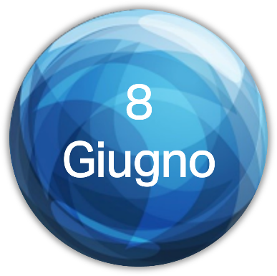
Giovedì 8 giugno
- Le Sessioni Scientifiche di giovedì (tutto il giorno)
  - Sessione III – Produzione/Qualità
  - Sessione IV – Ricerca Clinica
  - Sessione V – HTA/Regolatorio/Farmacovigilanza
  - Sessione VI – API
  - Sessione VII – Giovani
  - Sessione VIII – AFI/CRS/ADRITELF
  - Sessione IX – Scienze Farmaceutiche
- Gli altri eventi del Simposio
  - La Piazza delle Donne del Pharma
  - La Piazza delle Startup
  - Sessione Poster
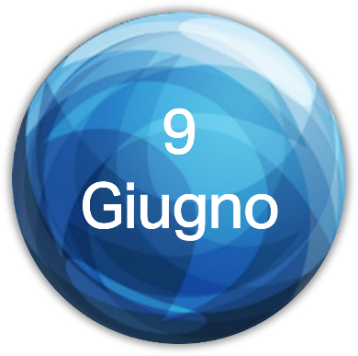
Venerdì 9 giugno
- Le Sessioni Scientifiche di venerdì (mattina)
  - Sessione X – Dispositivi Medici
  - Sessione XI – Integratori
  - Sessione XII – Biocidi
  - Sessione XIII – Regolamento Europeo

